Наименование, Техническое описание | Изображения
Куртка утепленная для ИТР мужская (НОРД-Н)  Куртка прямая с притачной утепляющей подкладкой, с рукавами комбинированного покроя, притачным капюшоном, центральной застежкой на тесьму "молния", закрытую планкой с текстильной застежкой и двумя кнопками - верхней и нижней, планкой под молнию в подбородочной части, кулисками по линии талии и низу. Полочка состоит из кокетки, центральной, верхней и нижней частей. Кокетка полочки цельновыкроенная по плечевому шву с кокеткой спинки и по шву втачивания рукава с верхней частью рукава. На верхней части левой полочки накладной карман с клапаном с текстильной застежкой (под рацию). Карман с односторонней складкой, с эластичной лентой, концы которой закреплены под текстильной застежкой на кармане. Верхний срез клапана кармана входит в шов притачивания кокетки. На нижней части полочки прорезной карман с застежкой на тесьму "молния" и клапаном. Верхние срезы клапана входят в шов притачивания нижней части полочки, боковые срезы в шов притачивания центральной части и боковой шов соответственно. Спинка с кокеткой состоит из верхней и нижней частей. Кокетка со средним швом. Рукав комбинированный: втачной в нижней части и цельновыкроенный в верхней, состоит из верхней передней, передней, верхней задней, задней, нижней задней частей с притачными манжетами. Манжета состоит из двух частей, нижняя часть с эластичной лентой, верхняя с хлястиком с текстильной застежкой. Капюшон притачной, с притачной утепляющей подкладкой, состоит из верхней, нижней частей и козырька. В шве стачивания подкладки капюшона с обтачкой лицевого выреза - кулиска с эластичным шнуром, концы которого продеты через отверстия - люверсы со стороны обтачки и петли с лицевой стороны капюшона, с фиксаторами на концах шнура. На нижней части капюшона хлястик с текстильной застежкой. Кулиска по линии талии с эластичным шнуром, фиксаторами и наконечниками. Концы шнура выведены через люверсы на подборте. Кулиска по низу с эластичным шнуром и фиксаторами. Петли шнура выведены через люверсы в области боковых швов. Притачная подкладка с прорезными карманами в "рамку" на полочках с застежкой на тесьму"молния". В нижней части подкладки куртки баска, с застежкой на концах на кнопки. Низ баски стянут эластичной лентой. Световозвращающая лента: на полочках, спинке, рукавах. Ткань верха: «Томбой», полиэфир — 67%, хлопок — 33%, 245 г/м2, МВО, К50  Утеплитель: Холлофайбер, 150 г/м2, 3 слоя. Цвет: василек с черным.  ТР ТС 019/2011  ГОСТ Р 12.4.303-2016 (IV и Особый климатические пояса) | 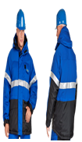
Куртка утепленная для ИТР мужская (УРАН)  Куртка с притачной утепляющей подкладкой, притачным капюшоном, центральной застёжкой на тесьму "молния", закрытую планкой c застёжкой на потайные кнопки, планкой под молнию, кулиской по низу, комбинированными рукавами. Планка фигурной формы состоит из верхней и нижней частей. Верхний конец планки под молнию огибает тесьму "молния" и переходит на лицевую сторону.  Полочка состоит из частей: центральной, верхней, средней, боковой, нижней и вставки. На средней части полочки вертикальный прорезной карман в рамку с обтачками и застёжкой на тесьму "молния". Верхний край кармана закрыт фигурным клапаном. Верхний срез клапана входит в шов притачивания верхней части полочки к средней. Боковые стороны клапана входят в шов втачивания рукава и шов притачивания центральной части. В шве притачивания боковой части к вставке карман с застёжкой на тесьму "молния". На левой полочке вдоль борта вертикальный прорезной карман с застёжкой на тесьму "молния".  Спинка, удлинённая с фигурной линией низа, состоит из кокетки, средней, нижней и боковых частей. Кокетка спинки с усилительной накладкой, цельновыкроенная с кокеткой полочки переходит на рукав.  Рукав состоит из верхней, передней верхней, задней верхней, средней и нижней частей с притачной манжетой. Манжета из двух частей: внутренней с эластичной лентой и вставки с хлястиком с текстильной застёжкой. Средняя часть с вытачками в области локтя.  Капюшон с притачной утепляющей подкладкой. Состоит из средней верхней, средней нижней и боковых частей. По лицевому вырезу козырёк и кулиска со шнуром и фиксаторами. Петли шнура выводятся через люверсы на боковых частях капюшона под планками. На уровне глаз, для регулирования объёма капюшона, горизонтальная кулиска со шнуром и фиксатором. Петля шнура выводится через люверсы на средней нижней части капюшона под клапаном, цельновыкроенным со средней верхней частью капюшона.  Кулиска по низу с эластичным шнуром и фиксаторами. Петли шнура выводятся на подгибке низа через люверсы в области боковых швов, и крепятся петлями из шнура в боковых швах.  Притачная утепляющая подкладка с втачными рукавами с внутренними трикотажными манжетами. Полочки с нижними накладными карманами из сетки с наклонной линией входа, стянутой эластичной лентой. На левой полочке верхний прорезной карман с обтачками, застёжкой на тесьму "молния" и усилительной вставкой под карман. По линии талии подкладки баска с планками с застёжкой на кнопки. Низ баски стянут силиконовой лентой.  Куртка с деталями из ткани верха отделочного цвета.  Технические характеристики:  Ткань: «Реинфорс Рипстоп», полиэфир – 100%, 150 г/м², ПУ мембрана «дышащая», Teflon™  Утеплитель: «Шелтер®Микро», 150 г/м², 3 слоя.  ТР ТС 019/2011  ГОСТ Р 12.4.303-2016 (IV и Особый климатические пояса) | 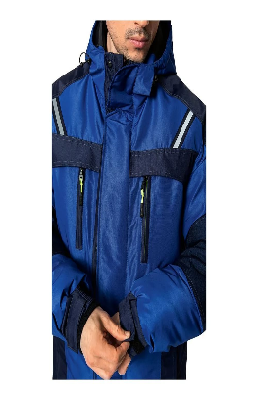
Куртка утепленная для ИТР женская (ЛЕДИ-УРАН)  Куртка с притачной утепляющей подкладкой, притачным капюшоном, центральной застёжкой на тесьму "молния", закрытую планкой c застёжкой на потайные кнопки, планкой под молнию, кулиской по низу, комбинированными рукавами. Планка, фигурной формы, состоит из верхней и нижней частей. Верхний конец планки под молнию огибает тесьму "молния" и переходит на лицевую сторону.  Полочка состоит из частей: центральной, верхней, средней, боковой, нижней и вставки. На средней части полочки вертикальный прорезной карман в рамку с обтачками и застёжкой на тесьму "молния". Верхний край кармана закрыт фигурным клапаном. Верхний срез клапана входит в шов притачивания верхней части полочки к средней, боковые стороны клапана входят в шов втачивания рукава и шов притачивания центральной части. В шве  притачивания боковой части к вставке карман с застёжкой на тесьму "молния". На правой полочке вдоль борта вертикальный прорезной карман с застёжкой на тесьму "молния".  Спинка, удлинённая с фигурной линией низа, состоит из кокетки, средней, нижней и боковых частей. Кокетка спинки с усилительной накладкой, цельновыкроенная с кокеткой полочки переходит на рукав. Средняя часть с кулиской по линии талии стянутой эластичной лентой.  Рукав состоит из верхней, передней верхней, задней верхней, средней и нижней частей с притачной манжетой. Манжета из двух частей: внутренней с эластичной лентой и вставки с хлястиком с текстильной застёжкой. Средняя часть с вытачками в области локтя.  Капюшон с притачной утепляющей подкладкой, состоит из средней верхней, средней нижней и боковых частей. По лицевому вырезу козырёк и кулиска со шнуром и фиксаторами. Петли шнура выводятся через люверсы на боковых частях капюшона под фигурными вставками. На уровне глаз, для регулирования объёма капюшона, горизонтальная кулиска со шнуром и фиксатором. Петля шнура выводится через люверсы на средней нижней части капюшона под клапаном, цельновыкроенным со средней верхней частью капюшона.  Кулиска по низу с эластичным шнуром и фиксаторами. Петли шнура выводятся на подгибке низа через люверсы в области боковых швов, и крепятся петлями из шнура в боковых швах  Притачная утепляющая подкладка с втачными рукавами с внутренними трикотажными манжетами. Полочки с нижними накладными карманами из сетки с наклонной линией входа, стянутой эластичной лентой. На левой полочке верхний прорезной карман с обтачками, застёжкой на тесьму "молния" и усилительной вставкой под карман. По линии талии подкладки баска с планками с застёжкой на кнопки. Низ баски стянут силиконовой лентой.  Куртка с деталями из ткани верха отделочного цвета.  Вставки из световозвращающей ленты: на полочках, спинке и капюшоне.  Ткань: полиэфир – 100%, 150 г/м², ПУ мембрана «дышащая», Teflon™  Утеплитель: «Шелтер®Микро» (допускается аналог), 150 г/м², 3 слоя  Цвет: синий с черным.  Этикетка, сохраняемая на весь срок носки.  ТР ТС 019/2011, ГОСТ 12.4.303-2016 (IV и Особый климатические пояса). | 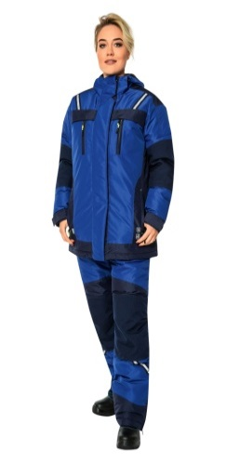
Куртка утепленная для ИТР женская (ЛЕДИ-СПЕЦ)  Куртка прямая с притачной утепляющей подкладкой, с пристегивающимся капюшоном, центральной  застежкой на тесьму "молния", закрытую планкой с застежкой на кнопки, кулиской по низу. Полочка с кокеткой, вставкой, центральной и боковой частями, нижним карманом в шве притачивания боковой части и верхним карманом в шве притачивания центральной части левой полочки. Верхний и нижние карманы в швах с фигурной листочкой. Верхний карман с застежкой на тесьму "молния". Спинка с кокеткой, вставкой, боковыми частями, кулиской по линии талии с эластичной лентой. Рукав комбинированного покроя, цельновыкроенный с кокетками полочек и спинки в верхней части рукава и втачной в нижней, с верхней передней и верхней задней частями. Воротник-стойка. В шве втачивания воротника тесьма "молния" для пристегивания капюшона закрытая фигурной планкой. Капюшон с притачной утепляющей подкладкой, состоит из боковых и средней частей. По лицевому вырезу кулиска с эластичным шнуром и фиксаторами. Петли шнура выводятся по низу через люверсы. Для регулирования объема на средней части капюшона кулиска с эластичным шнуром и фиксатором. Петля шнура выводится через люверсы. На концах капюшона кнопки для пристегивания к внешней стойки воротника. По низу капюшона тесьма "молния". Кулиска по низу с эластичным шнуром и фиксаторами. Петли шнура выводятся на подгибке низа через люверсы в области боковых швов и крепятся петлями из эластичного шнура в боковых швах. Притачная утепляющая подкладка с внутренним накладным карманом на левой полочке, рукавами реглан с трикотажными напульсниками. Куртка с деталями из ткани верха отделочного цвета. Световозвращающая лента: на кокетках полочек и спинки, спинке, листочке верхнего кармана по наметке на лекалах. Световозвращающий кант: в швах притачивания кокеток полочек и спинки, средней части капюшона. Куртка изготавливается из ткани «Нортси», 155 г/м2, микрополиэфир — 100%, ПУ мембрана,Teflon®.  Утеплитель: Материал "Холлофайбер"-Профи 150 г/м2, 2 слоя. Цвет: синий с оранжевым.  ТР ТС 019/2011  ГОСТ Р 12.4.303-2016 (IV и Особый климатические пояса) | 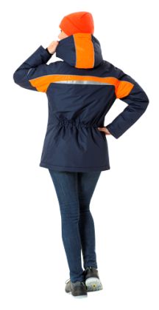  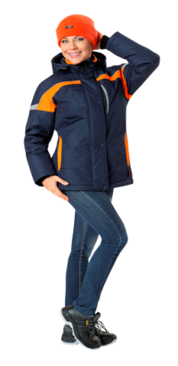
Костюм утепленный для ИТР мужской (НОРД-Н)  Костюм состоит из куртки с капюшоном и полукомбинезона. Куртка прямая с притачной утепляющей подкладкой, с рукавами комбинированного покроя, притачным капюшоном, центральной застежкой на тесьму "молния", закрытую планкой с текстильной застежкой и двумя кнопками - верхней и нижней, планкой под молнию в подбородочной части, кулисками по линии талии и низу. Полочка состоит из кокетки, центральной, верхней и нижней частей. Кокетка полочки цельновыкроенная по плечевому шву с кокеткой спинки и по шву втачивания рукава с верхней частью рукава. На верхней части левой полочки накладной карман с клапаном с текстильной застежкой (под рацию). Карман с односторонней складкой, с эластичной лентой, концы которой закреплены под текстильной застежкой на кармане. Верхний срез клапана кармана входит в шов притачивания кокетки. На нижней части полочки прорезной карман с застежкой на тесьму "молния" и клапаном. Верхние срезы клапана входят в шов притачивания нижней части полочки, боковые срезы в шов притачивания центральной части и боковой шов соответственно. Спинка с кокеткой состоит из верхней и нижней частей. Кокетка со средним швом. Рукав комбинированный: втачной в нижней части и цельновыкроенный в верхней, состоит из верхней передней, передней, верхней задней, задней, нижней задней частей с притачными манжетами. Манжета состоит из двух частей, нижняя часть с эластичной лентой, верхняя с хлястиком с текстильной застежкой. Капюшон притачной, с притачной утепляющей подкладкой, состоит из верхней, нижней частей и козырька. В шве стачивания подкладки капюшона с обтачкой лицевого выреза - кулиска с эластичным шнуром, концы которого продеты через отверстия - люверсы со стороны обтачки и петли с лицевой стороны капюшона, с фиксаторами на концах шнура. На нижней части капюшона хлястик с текстильной застежкой. Кулиска по линии талии с эластичным шнуром, фиксаторами и наконечниками. Концы шнура выведены через люверсы на подборте. Кулиска по низу с эластичным шнуром и фиксаторами. Петли шнура выведены через люверсы в области боковых швов. Притачная подкладка с прорезными карманами в "рамку" на полочках с застежкой на тесьму"молния". В нижней части подкладки куртки баска, с застежкой на концах на кнопки. Низ баски стянут эластичной лентой. Полукомбинезон на притачной утепляющей подкладке, с отрезным передом лифа и передним поясом, застежками по боковым швам на тесьму "молния", закрытую планками с текстильной застежкой, усилительными накладками по низу шаговых швов, бретелями. Перед лифа с двойным накладным карманом: верхним и нижним. Верхний карман для инструментов пятисекционный, нижний карман с прорезным входом с застежкой на тесьму "молния". Передние половинки с прорезными наклонными карманами с застежкой на тесьму "молния", закрытыми накладными фигурными клапанами, наколенниками. Передний пояс со шлевками, застежкой по концам на кнопки. Наколенники и передние половинки в области колена с вытачками по боковым и шаговым швам. Задние половинки цельновыкроенные со спинкой, с накладками в области среднего шва, кулиской по линии талии, стянутой двумя рядами эластичной ленты. На спинке по среднему шву на уровне кулиски шлевка. Бретели с застежками "карабин" со стороны переда лифа. Бретели и держатели застежек "карабин" из эластичной ленты. Притачная подкладка с напульсниками. Низ напульсников стянут эластичной лентой. Концы напульсника с текстильной застежкой со стороны боковых швов. Световозвращающая лента: на полочках, спинке, рукавах, по низу передних и задних половинок полукомбинезона. Ткань верха: «Томбой», полиэфир — 67%, хлопок — 33%, 245 г/м2, МВО, К50  Утеплитель: Холлофайбер, 150 г/м2, 3 слоя (куртка), 2 слоя (полукомбинезон) Цвет: василек с черным.  ТР ТС 019/2011  ГОСТ 12.4.303-2016 (IV и Особый климатические пояса) | 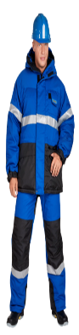  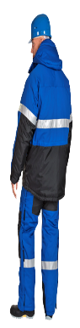
Костюм утепленный для ИТР мужской (УРАН)  Куртка с притачной утепляющей подкладкой, притачным капюшоном, центральной застёжкой на тесьму "молния", закрытую планкой c застёжкой на потайные кнопки, планкой под молнию, кулиской по низу, комбинированными рукавами. Планка фигурной формы состоит из верхней и нижней частей. Верхний конец планки под молнию огибает тесьму "молния" и переходит на лицевую сторону.  Полочка состоит из частей: центральной, верхней, средней, боковой, нижней и вставки. На средней части полочки вертикальный прорезной карман в рамку с обтачками и застёжкой на тесьму "молния". Верхний край кармана закрыт фигурным клапаном. Верхний срез клапана входит в шов притачивания верхней части полочки к средней. Боковые стороны клапана входят в шов втачивания рукава и шов притачивания центральной части. В шве притачивания боковой части к вставке карман с застёжкой на тесьму "молния". На левой полочке вдоль борта вертикальный прорезной карман с застёжкой на тесьму "молния".  Спинка, удлинённая с фигурной линией низа, состоит из кокетки, средней, нижней и боковых частей. Кокетка спинки с усилительной накладкой, цельновыкроенная с кокеткой полочки переходит на рукав.  Рукав состоит из верхней, передней верхней, задней верхней, средней и нижней частей с притачной манжетой. Манжета из двух частей: внутренней с эластичной лентой и вставки с хлястиком с текстильной застёжкой. Средняя часть с вытачками в области локтя.  Капюшон с притачной утепляющей подкладкой. Состоит из средней верхней, средней нижней и боковых частей. По лицевому вырезу козырёк и кулиска со шнуром и фиксаторами. Петли шнура выводятся через люверсы на боковых частях капюшона под планками. На уровне глаз, для регулирования объёма капюшона, горизонтальная кулиска со шнуром и фиксатором. Петля шнура выводится через люверсы на средней нижней части капюшона под клапаном, цельновыкроенным со средней верхней частью капюшона.  Кулиска по низу с эластичным шнуром и фиксаторами. Петли шнура выводятся на подгибке низа через люверсы в области боковых швов, и крепятся петлями из шнура в боковых швах.  Притачная утепляющая подкладка с втачными рукавами с внутренними трикотажными манжетами. Полочки с нижними накладными карманами из сетки с наклонной линией входа, стянутой эластичной лентой. На левой полочке верхний прорезной карман с обтачками, застёжкой на тесьму "молния" и усилительной вставкой под карман. По линии талии подкладки баска с планками с застёжкой на кнопки. Низ баски стянут силиконовой лентой.  Куртка с деталями из ткани верха отделочного цвета.  Вставки из световозвращающей ленты: на полочках, спинке и капюшоне.  Брюки с притачной утепляющей подкладкой, центральной застёжкой на тесьму "молния", притачным поясом, пристёгивающимися бретелями. Боковые швы от середины бедра до середины голени смещены на передние половинки, в нижней части боковые швы переходят на задние половинки.  Передние половинки состоят из частей: верхних, отрезных бочков, вставок, средних, боковых и нижних. В шве притачивания бочка к верхней части карман с застёжкой на тесьму "молния". Вход в карман закрыт клапаном, цельновыкроенным с бочком. Средние части с наколенниками. По низу наколенников вход в карман для амортизационных накладок с текстильной застёжкой. Средние части и наколенники со складками по боковым и шаговым швам для объёма. На отрезных бочках в шве притачивания пояса навесные петли для крепления бретелей. В шве притачивания боковой части разрез с застёжкой на тесьму "молния" и пуфтой.  Задние половинки состоят из частей: кокеток, верхних, вставок, средних и нижних. Верхние части с накладками в области сидения.  Пояс фигурной формы с застёжкой на концах на две кнопки, шлёвками, фигурной патой по среднему шву задней половинки, хлястиками с текстильной застёжкой в области боковых швов. В шве настрачивания пояса на участке отрезных бочков передних половинок навесные петли для крепления бретелей.  Бретели со вставками из эластичной ленты и держателями с пуговицами со стороны спинки. Концы бретелей с прорезными обмётанными петлями для крепления на пуговицы через навесные петли в шве притачивания пояса.  Притачная утепляющая подкладка брюк с внутренними напульсниками. Низ напульсников стянут силиконовой лентой.  Брюки с деталями из ткани верха отделочного цвета.  Вставки из световозвращающей ленты: на передних половинках.  Технические характеристики:  Ткань: «Реинфорс Рипстоп», полиэфир – 100%, 150 г/м², ПУ мембрана «дышащая», Teflon™  Утеплитель: «Шелтер®Микро», 150 г/м², 3 слоя.  ТР ТС 019/2011  ГОСТ 12.4.303-2016 (IV и Особый климатические пояса) | 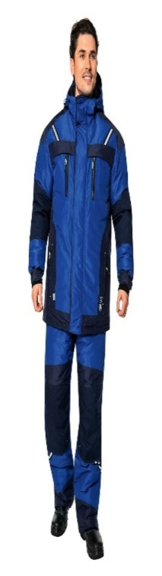
Костюм утепленный для ИТР женский (Леди УРАН)  Куртка с притачной утепляющей подкладкой, притачным капюшоном, центральной застёжкой на тесьму "молния", закрытую планкой c застёжкой на потайные кнопки, планкой под молнию, кулиской по низу, комбинированными рукавами. Планка, фигурной формы, состоит из верхней и нижней частей. Верхний конец планки под молнию огибает тесьму "молния" и переходит на лицевую сторону.  Полочка состоит из частей: центральной, верхней, средней, боковой, нижней и вставки. На средней части полочки вертикальный прорезной карман в рамку с обтачками и застёжкой на тесьму "молния". Верхний край кармана закрыт фигурным клапаном. Верхний срез клапана входит в шов притачивания верхней части полочки к средней, боковые стороны клапана входят в шов втачивания рукава и шов притачивания центральной части. В шве  притачивания боковой части к вставке карман с застёжкой на тесьму "молния". На правой полочке вдоль борта вертикальный прорезной карман с застёжкой на тесьму "молния".  Спинка, удлинённая с фигурной линией низа, состоит из кокетки, средней, нижней и боковых частей. Кокетка спинки с усилительной накладкой, цельновыкроенная с кокеткой полочки переходит на рукав. Средняя часть с кулиской по линии талии стянутой эластичной лентой.  Рукав состоит из верхней, передней верхней, задней верхней, средней и нижней частей с притачной манжетой. Манжета из двух частей: внутренней с эластичной лентой и вставки с хлястиком с текстильной застёжкой. Средняя часть с вытачками в области локтя.  Капюшон с притачной утепляющей подкладкой, состоит из средней верхней, средней нижней и боковых частей. По лицевому вырезу козырёк и кулиска со шнуром и фиксаторами. Петли шнура выводятся через люверсы на боковых частях капюшона под фигурными вставками. На уровне глаз, для регулирования объёма капюшона, горизонтальная кулиска со шнуром и фиксатором. Петля шнура выводится через люверсы на средней нижней части капюшона под клапаном, цельновыкроенным со средней верхней частью капюшона.  Кулиска по низу с эластичным шнуром и фиксаторами. Петли шнура выводятся на подгибке низа через люверсы в области боковых швов, и крепятся петлями из шнура в боковых швах.  Притачная утепляющая подкладка с втачными рукавами с внутренними трикотажными манжетами. Полочки с нижними накладными карманами из сетки с наклонной линией входа, стянутой эластичной лентой. На левой полочке верхний прорезной карман с обтачками, застёжкой на тесьму "молния" и усилительной вставкой под карман. По линии талии подкладки баска с планками с застёжкой на кнопки. Низ баски стянут силиконовой лентой.  Куртка с деталями из ткани верха отделочного цвета.  Вставки из световозвращающей ленты: на полочках, спинке и капюшоне  Полукомбинезон с притачной утепляющей подкладкой, центральной застёжкой на тесьму "молния", закрытую фигурной планкой с потайной застёжкой на кнопки, отрезными передом лифа и спинкой, бретелями, шлёвками и фигурной патой по линии талии.  Перед лифа с боковой частью. На левой части переда лифа вертикальный прорезной карман с обтачками и застёжкой на тесьму "молния".  Передние половинки состоят из частей: верхних, вставок, средних, нижних и боковых. Боковые части по низу переходят на задние половинки. Верхняя часть с отрезным бочком. В шве притачивания бочка к верхней части карман с застёжкой на тесьму "молния". Вход в карман закрыт клапаном, цельновыкроенным с бочком.  Средние части с наколенниками. Средние части и наколенники со складками по боковым и шаговым швам для объёма. В шве притачивания боковой части разрез с застёжкой на тесьму "молния" и пуфтой.  Спинка с притачной верхней частью, кулиской по линии талии с эластичной лентой.  Задние половинки состоят из частей: кокеток, верхних, вставок, средних и нижних. Верхние части с накладками в области сидения.  Бретели с застёжками "карабин" со стороны переда лифа и эластичной лентой со стороны спинки, скреплённой пряжкой.  Полукомбинезон с деталями из ткани верха отделочного цвета.  Вставки из световозвращающей ленты: на передних половинках.  Технические характеристики:  Ткань: «Реинфорс Рипстоп», полиэфир – 100%, 150 г/м², ПУ мембрана «дышащая», Teflon™  Утеплитель: «Шелтер®Микро», 150 г/м², 3 слоя.  ТР ТС 019/2011  ГОСТ 12.4.303-2016 (IV и Особый климатические пояса) | 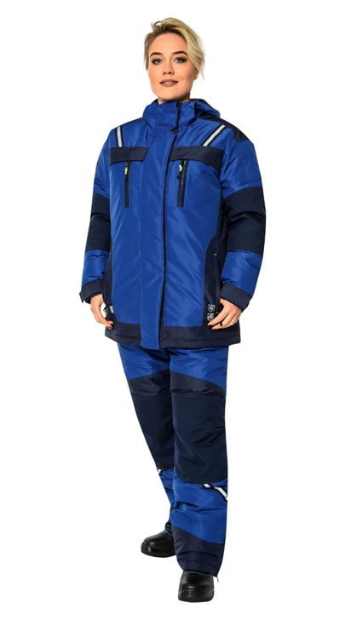
Костюм утепленный для ИТР женский (Леди-Спец)
Куртка прямая с притачной утепляющей подкладкой, с пристегивающимся капюшоном, центральной
застежкой на тесьму "молния", закрытую планкой с застежкой на кнопки, кулиской по низу. Полочка с кокеткой, вставкой, центральной и боковой частями, нижним карманом в шве притачивания боковой части и верхним карманом в шве притачивания центральной части левой полочки. Верхний и нижние карманы в швах с фигурной листочкой. Верхний карман с застежкой на тесьму "молния". Спинка с кокеткой, вставкой, боковыми частями, кулиской по линии талии с эластичной лентой. Рукав комбинированного покроя, цельновыкроенный с кокетками полочек и спинки в верхней части рукава и втачной в нижней, с верхней передней и верхней задней частями. Воротник-стойка. В шве втачивания воротника тесьма "молния" для пристегивания капюшона закрытая фигурной планкой. Капюшон с притачной утепляющей подкладкой, состоит из боковых и средней частей. По лицевому вырезу кулиска с эластичным шнуром и фиксаторами. Петли шнура выводятся по низу через люверсы. Для регулирования объема на средней части капюшона кулиска с эластичным шнуром и фиксатором. Петля шнура выводится через люверсы. На концах капюшона кнопки для пристегивания к внешней стойки воротника. По низу капюшона тесьма "молния". Кулиска по низу с эластичным шнуром и фиксаторами. Петли шнура выводятся на подгибке низа через люверсы в области боковых швов и крепятся петлями из эластичного шнура в боковых швах. Притачная утепляющая подкладка с внутренним накладным карманом на левой полочке, рукавами реглан с трикотажными напульсниками. Куртка с деталями из ткани верха отделочного цвета. Световозвращающая лента: на кокетках полочек и спинки, спинке, листочке верхнего кармана по наметке на лекалах. Световозвращающий кант: в швах притачивания кокеток полочек и спинки, средней части капюшона. Куртка изготавливается из ткани «Нортси», 155 г/м2, микрополиэфир — 100%, ПУ мембрана,Teflon®.
Утеплитель: Материал "Холлофайбер"-Профи 150 г/м2, 2 слоя. Цвет: синий с оранжевым.
Полукомбинезон с притачной утепляющей подкладкой, центральной застежкой на тесьму "молния", закрытую планкой с фигурной вставкой и застежкой на кнопку, разрезами по низу боковых швов с застежкой на закрытую тесьму "молния", пуфтой, поясом, бретелями. Перед лифа с боковой частью. Спинка со средним швом, состоит из верхних и нижних частей. Передние половинки состоят из отрезных бочков, переходящих на задние половинки, верхних и нижних частей с наколенниками. В шве притачивания бочка к верхней части карман с застежкой на тесьму "молния". Вход в карман закрыт клапаном, цельновыкроенным с бочком. Вход в карман закрыт клапаном, настрочным по верхней и внутренней боковой сторонам, внешний боковой срез клапана входит в боковой шов. Наколенники с вытачками по шаговым швам. Задние половинки состоят из верхних и нижних частей. Пояс со шлевками и эластичной лентой со стороны спинки. Бретели с застежками "карабин" со стороны переда лифа и вставками из эластичной ленты со стороны спинки. Полукомбинезон с деталями из ткани верха отделочного цвета. Световозвращающая лента: по низу передних и задних половинок. Полукомбинезон изготавливается из ткани «Нортси», 155 г/м², микрополиэфир — 100%, ПУ мембрана,Teflon®. Утеплитель: Материал «Холлофайбер-Профи» 150 г/м², 2 слоя. Цвет: синий с оранжевым.
ТР ТС 019/2011
ГОСТ 12.4.303-2016 (IV и Особый климатические пояса)
Полукомбинезон утепленный для ИТР (ЛЕДИ-СПЕЦ)  Полукомбинезон с притачной утепляющей подкладкой, центральной застежкой на тесьму "молния", закрытую планкой с фигурной вставкой и застежкой на кнопку, разрезами по низу боковых швов с застежкой на закрытую тесьму "молния", пуфтой, поясом, бретелями. Перед лифа с боковой частью. Спинка со средним швом, состоит из верхних и нижних частей. Передние половинки состоят из отрезных бочков, переходящих на задние половинки, верхних и нижних частей с наколенниками. В шве притачивания бочка к верхней части карман с застежкой на тесьму "молния". Вход в карман закрыт клапаном, цельновыкроенным с бочком. Вход в карман закрыт клапаном, настрочным по верхней и внутренней боковой сторонам, внешний боковой срез клапана входит в боковой шов. Наколенники с вытачками по шаговым швам. Задние половинки состоят из верхних и нижних частей. Пояс со шлевками и эластичной лентой со стороны спинки. Бретели с застежками "карабин" со стороны переда лифа и вставками из эластичной ленты со стороны спинки. Полукомбинезон с деталями из ткани верха отделочного цвета. Световозвращающая лента: по низу передних и задних половинок. Полукомбинезон изготавливается из ткани «Нортси», 155 г/м², микрополиэфир — 100%, ПУ мембрана,Teflon®. Утеплитель: Материал «Холлофайбер-Профи» 150 г/м², 2 слоя. Цвет: синий с оранжевым.  ТР ТС 019/2011  ГОСТ 12.4.303-2016 (IV и Особый климатические пояса) | 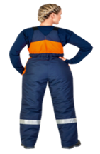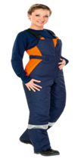
Костюм для ИТР мужской лето(Спец1)
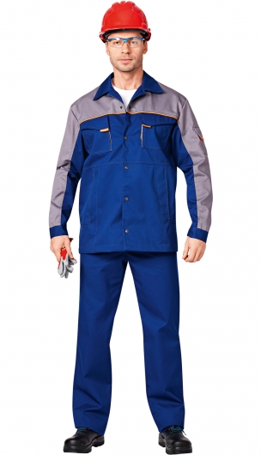
Костюм мужской летний состоит из куртки и брюк. Куртка с центральной застёжкой на 5 кнопок, отложным воротником. Полочка состоит из кокетки, средней и нижней частей. На средней части полочки накладной карман с клапаном с текстильной застежкой, на нижней накладной карман с наклонной линией входа. Верхний накладной карман с разделительной строчкой и вставкой, создающей объём по внутреннему боковому срезу. Спинка состоит из кокетки, средней, боковых и нижней частей. В швах стачивания средней части с боковыми вставки из отделочной ткани. По низу средней части спинки кулиска, стянутая эластичным шнуром. Концы шнура в кулиске спинки крепятся в правом боковом шве, на участке левого обметываются петли, через которые выводится шнур, образуя петлю, петля регулируется с помощью фиксатора и колечка. Рукава втачные, трехшовные с разрезом в локтевом шве, притачными манжетами с застёжкой на кнопки, с ластовицами. Ластовицы с вентиляционными отверстиями прорезными обмётанными петлями. На верхней части левого рукава накладной карман с клапаном с текстильной застёжкой. По нижнему срезу средней части рукава мягкая односторонняя складка, сгиб которой направлен к локтевому шву. На прямом участке низа клапанов накладных карманов "флажки" из стропы. Брюки прямые с застежкой в среднем шве передних половинок на тесьму "молнию", притачным поясом с застежкой на кнопку, шлевками, с эластичной лентой в области боковых швов. Передние половинки с боковыми карманами с наклонной линией входа. Вход с обтачкой на лицевую сторону и кантом. Задние половинки с накладными карманами с клапанами с текстильной застежкой. Детали из ткани верха отделочного цвета: кокетки полочек и спинки, вставка спинки и верхних карманов полочек, средняя часть рукавов, карман и клапан кармана рукава куртки. Отделочный кант: по низу кокеток куртки и нижнему краю обтачки бокового кармана брюк. Ткань: смесовая, состав: полиэфир – 67%, хлопок – 33%, 245 г/м2, отделки МВО, К50. Цвет: темно-синий с серой отделкой и оранжевым кантом.
ТР ТС 019/2011
ГОСТ 27575-87
Костюм для ИТР мужской лето (ТЕХНОЛОГ)  Куртка прямая с притачным поясом, центральной застёжкой на тесьму "молния», закрытую цельновыкроеной планкой, рукавами покроя "реглан".  Полочка из частей: центральной, кокетки, средней, нижней и боковой. В шве притачивания боковой части полочки карман. Вход в карман обработан обтачкой на лицевую сторону. В шве обтачивания кармана флажок из ранцевой ленты со световозвращающей полосой. В шве притачивания кокетки левой полочки карман. Вход в карман фиксируется на хлястик с кнопкой. Хлястик из ранцевой ленты со световозвращающей полосой. Вход в карман обработан обтачкой на лицевую сторону. На средней части правой полочки накладка по верху.  Спинка состоит из средней и боковых частей. В шве притачивания боковой части в области лопаток складка для свободы движения.  Рукав из частей: верхней, передней, средней и задней, с разрезом в локтевом шве рукава, притачной манжетой с застежкой на кнопку: одной верхней частью кнопки и двумя нижними частями для возможности регулирования. В вершинах передней и задней частей рукава вентиляционные отверстия в виде люверсов. Воротник- фигурная стойка с застежкой на кнопку. В шве обтачивания конца воротника флажок из ранцевой ленты со светоотражающей полосой для удобства открывания.  Пояс с застежкой на конце на кнопку, хлястиками в области боковых швов. Хлястики с застежкой на одну верхнюю часть кнопки и две нижние для возможности регулирования объема.  Куртка с деталями из ткани верха отделочного цвета.  Световозвращающая лента: 2,5 см на полочках, спинке и рукавах.  Брюки прямые с притачным поясом, застежкой в среднем шве передних половинок на тесьму "молния".  Передние половинки с верхними боковыми карманами с отрезным бочком, наколенниками, мягкими складками по линии талии. Наколенники и передние половинки со складками по боковому и шаговому швам.  Задние половинки с вытачками по линии талии. На правой задней половинке фигурный накладной карман с внутренней текстильной застежкой и двойной накладной карман для инструментов, большой с наклонной линией входа и малый с горизонтальной. Верхний срез накладного кармана для инструментов входит в нижний шов настрачивания верхнего накладного кармана.  Пояс с застежкой на концах на кнопку, шлевками, эластичной лентой на передних и задних половинках в области боковых швов.  Световозвращающая лента: 2,5 см по низу передних и задних половинок.  Технические характеристики:  Одежда специальная мужская для защиты от механических воздействий (истирания) и общих производственных загрязнений в костюмах или отдельными предметами из хлопчатобумажных тканей с водоотталкивающей отделкой  Ткань: хлопок – 100%, 235 г/м², ВО  Цвет: цв. вас-т-син.  ТР ТС 019/2011  СТО 86546719-101-2017  ГОСТ 12.4.280-2013 | 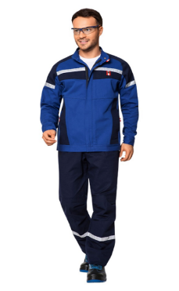
Костюм для ИТР мужской (Уран)  Куртка с центральной застежкой на тесьму "молния" от низа до верха воротника-стойки, закрытую планкой c застежкой на потайные кнопки, планкой под молнию, рукавами комбинированного кроя. Планка фигурной формы состоит из верхней и нижней частей. Полочка с боковой частью, вставкой и притачным поясом. В верхней части полочки вертикальный прорезной карман в рамку с обтачками и застежкой на тесьму "молния". Верхний край кармана закрыт настрочным фигурным клапаном. Боковые срезы клапана входят в шов втачивания рукава и шов обтачивания борта. В шве притачивания боковой части к вставке карман с застежкой на тесьму "молния". На подкладке верхнего кармана левой полочки внутренний накладной карман.  Спинка удлиненная с фигурной линией низа, состоит из кокетки, вставок, средней, нижней и боковых частей. Кокетка цельновыкроенная с кокеткой полочки переходит на рукав. Для регулировани объема по низу хлястики с потайной застежкой на верхнюю и две нижние части кнопки. Хлястик входит в боковой шов. Рукав состоит из верхней, верхней передней, верхней задней, средней, нижней передней и нижней задней частей с разрезом в локтевом шве и притачной манжетой с застежкой на потайную кнопку. Средняя часть с вытачками в области локтя. По шву притачивания манжеты на переднейнижней части рукава мягкая складка. В вершинах боковых швов и нижних швов рукавов вентиляционные отверстия - люверсы. Воротник-стойка. Внешняя стойка из передних и задней частей. Куртка с деталями из ткани верха отделочного цвета.  Вставки из световозвращающей ленты: на полочках и спинке.  Область применения:  Одежда специальная для защиты от общих производственных загрязнений и механических воздействий.  Технические характеристики:  Ткань: «Индестрактибл» полиэфир – 65%, хлопок – 35%, 245 г/м2, отделка DuraClran (Дюраклин)  Смесовая ткань с использованием сырья высокого качества (длинноволокнистые хлопковые волокна). Малая степень усадки (не более 2%), цвет долго сохраняет свою стойкость, не линяет при стирке, допустима индустриальная стирка. Высокая степень несминаемости. Характеристики отделки DuraClean (Дюраклин):  -- обладает маслоотталкивающими и антижидкостными свойствами  -- отделка Duraclean не влияет на воздухопроницаемость, внешний вид и стойкость цвета  -- подходит для домашней и промышленных стирок  -- грязеотталкивающие свойства сохраняются в течении 50 стирок  -- отбеливание не влияет на сохранение отделки  -- соответствует OEKO-ТЕX® Стандарт 100  -- в своем составе имеет химикаты соответствующие регламенту REACH  -- доказано, что отделка Duraclean помогает увеличить защитные свойства сигнальной одежды и огнестойкой, безопасность которых зависит от уменьшения загрязнения  -- уменьшение необратимых загрязнений приводит к большей экономии  Цвет: Серый с черным  ТР ТС 019/2011 ГОСТ 12.4.280-2014 | 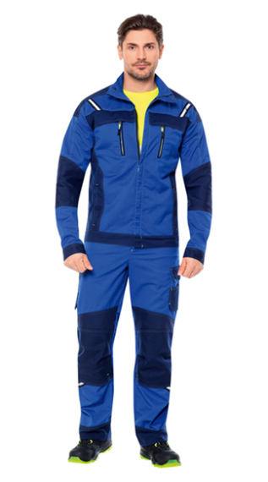
Костюм для ИТР женский лето (Леди Спец1)  Костюм женский летний состоит из куртки и брюк. Куртка с центральной застёжкой на кнопки, отложным воротником, лацканами. Полочки с кокетками, верхними и нижними частями. На верхней части полочки накладной карман с клапаном с текстильной застежкой, на нижней накладной карман с наклонной линией входа и потайной застёжкой на кнопку. Верхний накладной карман с разделительной строчкой. Клапан кармана входит в шов притачивания кокетки. Спинка с кокеткой, верхней, боковых и нижней частей. По низу верхней части спинки кулиска с эластичным шнуром. Концы шнура в кулиске спинки крепятся в правом боковом шве, на участке левого обметываются петли, через которые выводится шнур, образуя петлю, петля регулируется с помощью фиксатора и колечка. Рукав втачной, трехшовный с разрезом в локтевом шве, притачной манжетой с застёжкой на кнопку. На верхней части левого рукава накладной карман с клапаном с текстильной застёжкой. По нижнему срезу средней части рукава мягкая односторонняя складка, сгиб которой направлен к локтевому шву. Куртка с деталями из ткани верха отделочного цвета. Отделочный кант: в швах притачивания кокеток полочек и спинки куртки. Флажки из "стропы": по низу клапанов накладных карманов на прямом участке. Брюки прямые, с застёжкой в среднем шве передних половинок на петли и пуговицы, притачным поясом. Передние половинки с карманами с отрезным бочком. Вход в карман с обтачкой на лицевую сторону. Задние половинки с вытачками, накладными карманами с клапанами с текстильной застежкой. Пояс с застежкой на петлю и пуговицу, шлевками, эластичной лентой в области боковых швов. Отделочный кант: по низу обтачек карманов передних половинок брюк. Флажки из "стропы": по низу клапанов накладных карманов на прямом участке.Ткань: смесовая, состав: полиэфир – 67%, хлопок – 33%, 245 г/м2, отделки МВО, К50. Цвет: т-синий с серой отделкой и оранжевым кантом.  ТР ТС 019/2011  ГОСТ 27574-87 | 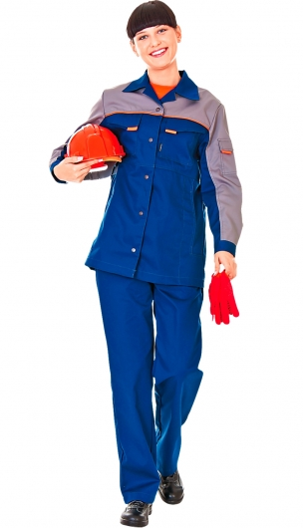
Костюм для ИТР женский лето (Леди Технолог)  Куртка полуприлегающего силуэта с центральной застёжкой на молнию, закрытую цельно выкроенной планкой с застежкой по низу на кнопку.  На полочке вытачками в области груди. В шве притачивания боковой части полочки карман с застежкой  на кнопку. В шве обтачивания кармана флажок из ранцевой ленты со световозвращающей полосой. В шве притачивания кокетки левой полочки карман. Вход в карман фиксируется на хлястик с кнопкой. Хлястик из ранцевой ленты со световозвращающей полосой.  Спинка с поясом на внутренней эластичной ленте. В области лопаток складка для свободы движения.  Рукавами покроя "реглан" с притачной манжетой с застежкой на кнопку: одной верхней частью кнопки и двумя нижними частями для возможности регулирования. В вершинах передней и задней частей рукава вентиляционные отверстия – люверсы.  Воротник – фигурная стойка с застежкой на кнопку. В шве обтачивания конца воротника флажок из ранцевой ленты со светоотражающей полосой для удобства открывания.  Световозвращающая лента: 2,5 см на полочках, спинке и рукавах.  Брюки с застежкой на молнии и притачным поясом.  Передние половинки с карманами с отрезным бочком, наколенниками.  Задние половинки с вытачками по линии талии. На правой задней половинке накладной карман.  Пояс на хлястиках с пуговицей, шлевками и эластичной лентой в области боковых швов.  Световозвращающая лента:2,5 см по низу брюк.  Технические характеристики:  Одежда специальная женская для защиты от механических воздействий (истирания) и общих производственных загрязнений в костюмах или отдельными предметами из хлопчатобумажных тканей с водоотталкивающей отделкой. Ткань: «Мастер-Универсал С24», хлопок – 100%  Поверхностная плотность: 235 г/м²  Защитная отделка: ВО  ТР ТС 019/2011  СТО 86546719-101-2017  ГОСТ 12.4.280-2014 | 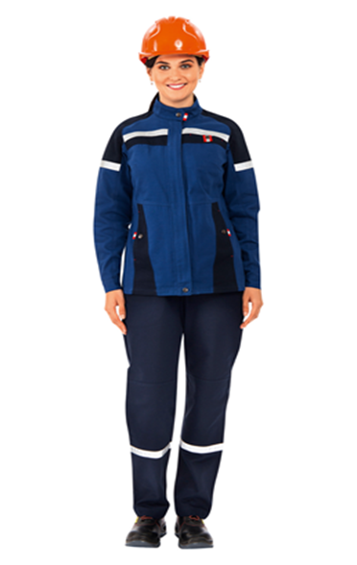
Костюм для ИТР женский лето(Леди-Уран)  Куртка с центральной застежкой на тесьму "молния" от низа до верха воротника-стойки, закрытую планкой c застежкой на потайные кнопки, планкой под молнию, рукавами комбинированного кроя. Планка фигурной формы.  Полочка с притачным поясом. В шве притачивания кокетки к полочке фигурный клапан. В шве притачивания боковой части к вставке полочки карман с застежкой на тесьму "молния". Спинка удлиненная с фигурной линией низа, состоит из кокетки, вставок, средней, нижней и боковых частей. Кокетка цельновыкроенная с кокеткой полочки переходит на рукав.  По линии талии кулиска с эластичной лентой. Рукав состоит с разрезом в локтевом шве и притачной манжетой с застежкой на потайную кнопку. Средняя часть с вытачками в области локтя. По шву притачивания манжеты на переднейнижней части рукава мягкая складка. В вершинах боковых швов и нижних швов рукавов вентиляционные отверстия - люверсы.  Воротник-стойка.  Вставки из световозвращающей ленты: на полочках и спинке.  Брюки прямые с застежкой в среднем шве передних половинок на тесьму "молния", разрезами по низу боковых швов с застежкой на тесьму "молния" и пуфтой. На левом боковом шве накладной карман, отлетной по низу с клапаном с застежкой на потайную кнопку, по низу клапана флажок из ранцевой ленты для удобства открывания.  Передние половинки с притачным поясом. Верхние части с карманами с отрезным бочком с наклонной фигурной линией входа. Средние части с наколенниками из кордуры. Средние части и наколенники со складками по боковым и шаговым швам для объема.  Пояс с застежкой на петлю и пуговицу, и потайную петлю и пуговицу, шлевками. В шве притачивания пояса на участке правого бочка петля из тесьмы для карабина.  Задние половинки состоят из частей: кокеток, цельновыкроенных с поясом, верхних, вставок и нижних. На верхней части фигурный накладной карман. На правой задней половинке стропа для инструментов.  По линии талии широкая фигурная шлевка и две узкие шлевки. Фигурная шлевка с настрочной вставкой из сигнальной ленты.  Использование деталей из эластичной кордуры:  На поясе задних половинок брюк: для комфортного прилегания брюк поясе к пояснице и для лучшей посадки на фигуре;  На передних половинках брюк над наколенниками: для удобства при приседаниях и сгибания ног в коленях. Область применения:  Одежда специальная для защиты от общих производственных загрязнений и механических воздействий.  Технические характеристики:  Ткань: «Индестрактбл» полиэфир – 65%, хлопок – 35%, 245 г/м2, отделка DuraClran (Дюраклин)  Смесовая ткань с использованием сырья высокого качества (длинноволокнистые хлопковые волокна). Малая степень усадки (не более 2%), цвет долго сохраняет свою стойкость, не линяет при стирке.  Характеристики отделки DuraClean (Дюраклин):  -- обладает маслоотталкивающими и антижидкостными свойствами  -- отделка Duraclean не влияет на воздухопроницаемость, внешний вид и стойкость цвета  -- подходит для домашней и промышленных стирок  -- грязеотталкивающие свойства сохраняются в течении 50 стирок  -- отбеливание не влияет на сохранение отделки  -- соответствует OEKO-ТЕX® Стандарт 100  -- в своем составе имеет химикаты соответствующие регламенту REACH  -- доказано, что отделка Duraclean помогает увеличить защитные свойства одежды  -- уменьшение необратимых загрязнений приводит к большей экономии  Цвет: Васильковый с темно-синим  ТР ТС 019/2011 ГОСТ 12.4.280-2014 | 